Мастер-класс для педагогов: «Использование нестандартного оборудования для развития мелкой моторики»

Подготовила: учитель-логопед Е.Н. Степанова

Цель мастер-класса:
Повышение уровня знаний педагогов по использованию нетрадиционных техник, способствующих развитию мелкой моторики, пропаганда и распространение разновидностей форм работы.
Задачи:
1. Познакомить участников мастер-класса с эффективными методами использования нетрадиционных техник, способствующих развитию мелкой моторики у детей дошкольного возраста.
2. Закрепить умения участников мастер-класса применять полученные знания в практике.
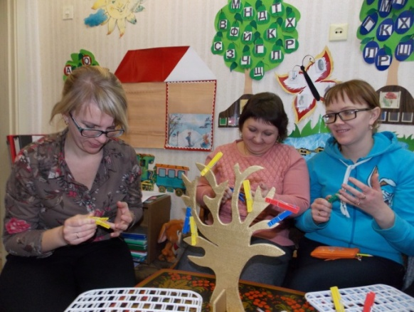
3. Повысить мотивацию к овладению нетрадиционными техниками, широкому применению в совместной деятельности с ребенком.
Оборудование: карандаши шестигранные, орехи грецкие, каштаны, зубные щетки, веревочки с узелками, платочки, прищепки, решетки для раковины.

Ход.
-Здравствуйте, уважаемые коллеги!
- Крикните громко и хором, друзья,
Помочь откажетесь мне? (нет или да?)
Деток вы любите? Да или нет ?
Пришли вы на мастер-класс,
Сил совсем нет,
Вам лекции хочется слушать здесь? (Нет)
Я вас понимаю…..
Как быть господа?
Проблемы детей решать нужно нам? (Да)
Дайте мне тогда ответ
Помочь откажетесь мне? (Нет)
Последнее спрошу у вас я:
Активными все будете? (нет или Да)
Итак, с прекрасным настроением и позитивными эмоциями мы начинаем мастер-класс «использование нестандартного оборудования для развития мелкой моторики»
Не раз, наблюдая интерес ребенка к предметам, находящимся в маминой сумке, на полке в ванной, в кухонном шкафу, мы не задумываемся, что обычные вещи, которые нас окружают в быту, могут использоваться с большой пользой для развития ребенка.
С каждым годом жизнь предъявляет все более высокие требования не только к нам, взрослым, но и к детям: неуклонно растет объем знаний, которые нужно им передавать. Мало того, педагоги хотят, чтобы усвоение этих знаний было не механическим, а осмысленным. Для того чтобы помочь детям справиться с ожидающими их сложными задачами, нужно позаботиться о своевременном и полноценном формировании у них речи.
Это - основное условие успешного обучения, ведь посредством речи совершается развитие отвлеченного мышления, с помощью слова мы выражаем свои мысли. Что же следует сделать для того, чтобы речь ребенка развивалась правильно, вовремя, чтобы малыш рос существом социальным?
Речевые области головного мозга человека формируются под влиянием импульсов от пальцев рук. Это значит, чем больше ребенок умеет, хочет и стремится делать руками, тем он умнее и изобретательнее. Ведь на кончиках пальцев - неиссякаемый источник творческой мысли, который питает мозг ребенка. Вся история развития человечества доказывает, что движения руки тесно с речью. Совершенствование мелкой моторики— это совершенствование речи.
Пальчиковые игры и упражнения - уникальное средство для развития мелкой моторики и речи в их единстве и взаимосвязи. В этой технологии предложено множество разнообразных игр для развития мелкой моторики рук, среди которых ведущее место занимают двигательные упражнения с нетрадиционным использованием различных предметов:
- полиэтилена;
- решеток для раковин;
- прищепок;
- пуговиц;
- зубных щеток;
- шестигранных карандашей;
- каштанов;
- веревочек с узелками.
Больше всего на свете ребенок хочет двигаться, для него движение— есть способ познания мира. Значит, чем точнее и четче будут движения ребенка, тем глубже и осмысленнее станет его знакомство с миром.
Все игры сопровождаются стихотворениями— это та основа, на которой формируется и совершенствуется чувство ритма. В данной технологии представлены игры с предметами, которые окружают ребенка в быту.
Такие забавы очень увлекательны: они способствуют развитию творческой активности, мышления, речи, мелких мышц рук. Вырабатываются ловкость, умение управлять своими движениями, концентрировать внимание на одном виде деятельности.
Нетрадиционное использование предметов:
- стимулирует умственную деятельность,
- способствует хорошему эмоциональному настрою,
- повышает общий тонус,
- снижает психоэмоциональное напряжение,
- координирует движения пальцев рук,
- расширяет словарный запас,
- приучает руку к осознанным, точным, целенаправленным движениям.
Сейчас я предлагаю вам вообразить, что вы дети и поиграть.
Задание для педагогов
Педагогам нужно придумать движения и продемонстрировать гимнастику в соответствии с текстом.
Жил-был зайчик длинные ушки.
Отморозил зайчик носик на опушке.
Отморозил носик, отморозил хвостик
И поехал греться к ребятишкам в гости.
Там тепло и тихо, волка нет,
И дают морковку на обед.
Игры с прищепками
Бельевой прищепкой поочередно «кусаем» ногтевые фаланги от указательного к мизинцу и обратно на ударные слоги стиха. После первого двустишия – смена рук. (проверьте на себе, чтобы прищепки были не слишком тугие).
Кусается сильно котенок-глупыш,
Он думает: это не палец, а мышь. (смена рук)
Но я же играю с тобою, малыш,
А будешь кусаться — скажу тебе: «Кыш!»
«Гусь» (В. Цвынтарный)
Гусь стоит и все гогочет–
Ущипнуть тебя он хочет.
Га-га-га!
Бельевой прищепкой дети прищепляют ногтевые фаланги пальцев правой, а затем левой руки на каждый ударный слог– от большого пальца к мизинцу
Игры с зубными щетками
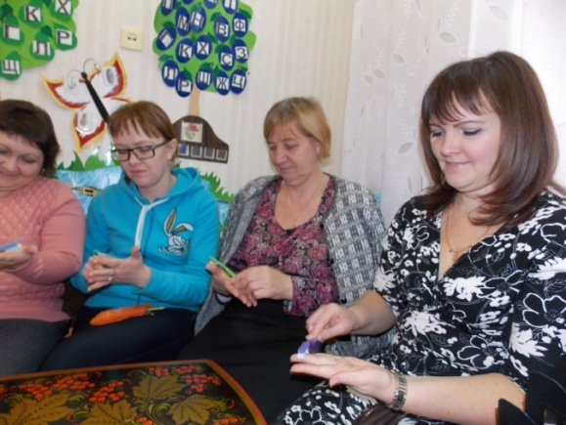
«Моя семья» (Е. Синицына)
Дети берут в руки зубную щетку, растирают щеткой ладони, затем подушечки пальцев, начиная с большого пальца и, заканчивая мизинцем.
Раз, два, три, четыре,
Кто живет в моей квартире?
Раз, два, три, четыре, пять,
Всех могу пересчитать:
Папа, мама, брат, сестренка,
Кошка Мурка, два котенка,
Мой щенок, щегол и я!
Вот и вся моя семья!
Игры с пуговицами
- Хотите занять ребенка полезным делом? Попробуйте сделать браслеты из разноцветных пуговиц.
Это необъятный материал для создания своих эксклюзивных украшений, ведь каждая пуговица имеет свой цвет, форму, размер и даже возраст! Все что, вам нужно - просто задать основу под браслеты и показать направление деятельности, а дальше ребенок сам сможет собирать браслеты по цветам радуги или размерам.
Пуговичный футбол
Для этой игры понадобится 7 пуговиц.
Выбирают игровое поле, например, ковер. По одной стороне делают ворота (ставят пуговицы на расстоянии примерно 10 см друг от друга). Также делают ворота и по другой стороне ковра. Оставшиеся три пуговицы - это мячи. Чтобы сделать удар, нужно щелкнуть пальцем пуговицу. Причем бить можно, только по той пуговице, которая находится между двух других. По воротам игроки бьют по очереди.

В рассыпную
На ковер или стол выкладывают нечетное количество пуговиц. Чем больше игроков, тем больше пуговиц. В соревновании принимает участие четное количество игроков.
По сигналу ведущего игроки начинают собирать пуговицы. Собирать можно по одной, не сгребая все сразу. Нельзя толкать других игроков или загораживать от них пуговицы.
Тот, кто соберет пуговиц больше всех - победил.
Еще дальше
Игроки встают у ограничительной линии, у каждого в руке по одинаковой пуговице. На счет раз-два-три, игроки стараются положить как можно дальше от себя пуговицу. Можно наклоняться вперед, вытягивать руки. Но нельзя сходить с места, кидать пуговицу.
Тот, кто упадет на пол - выбывает из игры. А тот, кто положит пуговицу дальше всех - выиграл.
Пирамида

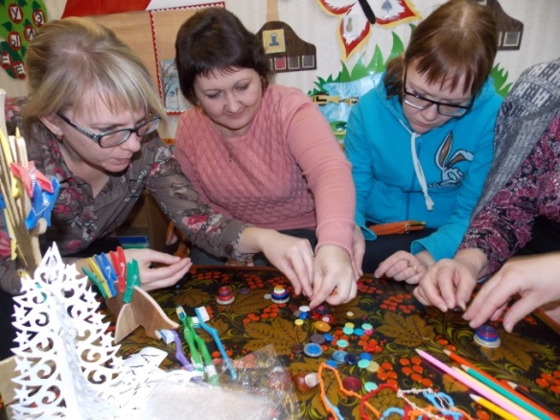
Чтобы выиграть в этой игре нужно быть очень аккуратным. Задача игроков - построить пирамиду из пуговиц. Первый игрок кладет в центр стола большую пуговицу, второй игрок поверх первой кладет пуговицу поменьше и так далее. Чем выше пирамидка, тем сложнее выкладывать пуговицы. Пирамидка начинает шататься и от любого неосторожного движения может рухнуть. Тот игрок, который разрушит пирамидку, проиграл.
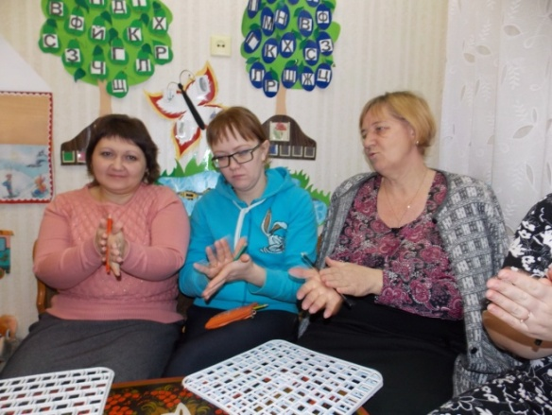
Массаж шестигранными карандашами.
Грани карандаша легко «укалывают» ладони, активизируют нервные окончания, снимают напряжение.
Растирание ладоней шестигранным карандашом, несколькими карандашами, движениями вверх-вниз. Ладони расположены вертикально (горизонтально).
Карандаш в руке катаю, я ладошки растираю.
Я ладошки разотру, рисовать потом пойду.
Удерживать карандаш каждым согнутым пальцем, двумя любыми согнутыми пальцами под счет до 10. Удерживать карандаш пальцами, расположенными так: указательный и безымянный сверху, средний и мизинец – снизу.
Карандаш в руках катаю,
Между пальчиков верчу.
Непременно каждый пальчик,
Быть послушным научу.
Массаж грецкими орехами (каштанами).
Грецкий орех положить между ладонями, прокатывать его от основания ладони к кончикам пальцев и обратно.
Грецкий орех положить между ладонями, делать круговые движения, постепенно увеличивая нажим и темп
- Я катаю мой орех, чтобы стал круглее всех.
Катать орех между ладонями движениями вверх-вниз, по кругу.
- Прокачу я свой орех по ладоням снизу вверх,
А потом обратно, чтобы стало мне приятно.
Удерживать два (три) ореха между любыми растопыренными пальцами одной руки, обеих рук.
- Научился два ореха между пальцами держать.
Это в школе мне поможет буквы ровные писать.
- Три ореха я возьму, между пальцами зажму.
1,2,3,4,5 орехи сложно удержать.
Два ореха в одной руке и вращать одним вокруг другого.
- Вокруг Земли Луна летает, а вот зачем – сама не знает.
Веревка с узелками.
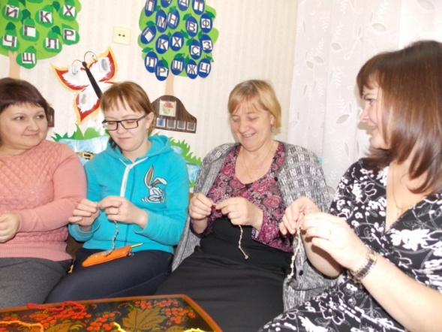
Завязать на веревке узелки – до 12, ребенок перебирает узелки пальцами.
На каждый узел называть дни недели (по порядку), месяцы, времена года, гласные звуки, членов своей семьи:

Этот пальчик – дедушка, этот пальчик – бабушка,
Этот пальчик – папочка, этот пальчик – мамочка,
Этот пальчик – я, вот и вся моя семья.
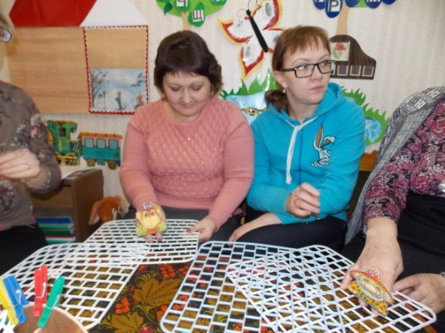
Решетка для раковины.
(Ребенок «ходит» указательным и средним пальцами по клеткам, на каждый ударный слог стиха, делая по шагу. Он может поворачивать в любом направлении, «ходить» одной рукой, двумя руками.
«Кто живёт в моей квартире»
Раз, два, три, четыре, пять,
Всех могу пересчитать:
Папа, мама, брат, сестра,
Бабушка, дедушка и я,
Вот и вся моя семья.
«Зоопарк»
В зоопарке мы бродили, к каждой клетке подходили
И смотрели все подряд- медвежат, волчат, бобрят.
Кто идет?
Идет собака, кот идет,
И дождь идет, и град...
Еще часы идут вперед,
Хоть на столе стоят.
Л.Г. Парамонова
На прогулку мы пойдем,
И в футбол играть начнем.
И с хорошей тренировкой,
Каждый станет сильным, ловким.
Полиэтилен.

Кусочки, размером примерно 1,5х2 детские ладони. Ребенок комкает пальцами в ладонь, начиная с угла. Кусочки полиэтилена из кулачка торчать не должны. Сначала, можно помогать себе рукой, но потом выполнять это упражнение одной рукой.
У меня живет проглот –
Весь платок он скушал, вот!
Сразу стало у проглота
Брюхо, как у бегемота!

А сейчас я хочу познакомить вас с ещё одним методом - кинезиология.
Кинезиология – наука о развитии головного мозга через определённые двигательные упражнения. Основателями кинезиологии являются американские педагоги, доктора наук Пол и Гейл Деннисоны.
Как справедливо заметил Мишель де Монтель мозг, хорошо устроенный, стоит больше, чем мозг, хорошо наполненный.
Секрет красоты и молодости Клеопатры заключался в том, что она на протяжении всей жизни использовала кинезиологические упражнения, за счет которых поддерживала свой мозг в активном состоянии.
В своей работе я применяю упражнения Аллы Леонидовны Сиротюк такие как: "Колечко", "Кулак-ребро-кулак", "Ухо-нос" и т.д.
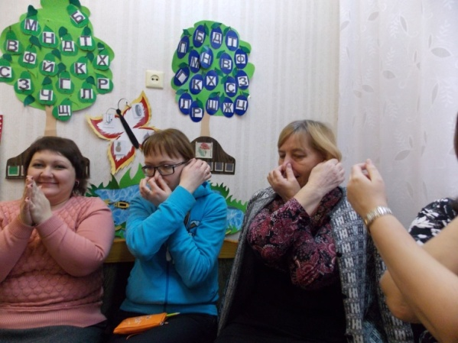
Упражнение с педагогами:
- Кулак — ладонь.
Обе руки лежат на столе или на коленях ладонями вниз, одна сжата в кулак. Одновременно кулак разжать, а другую ладонь сжать в кулак, поменять руки. Движения по мере усвоения можно ускорять, но следить за тем, чтобы сжатия-разжатия производились попеременно, не соскальзывая на одновременные.

Вот ладошка, вот кулак.
Всё быстрей делай так.
- «Оладушки».
Правая рука лежит на колене ладонью вниз, левая — на другом колене ладонью вверх. Одновременная смена: теперь правая — ладонью вверх, а левая — ладонью вниз. По мере усвоения — движения ускорять.
Мы играли в ладушки—
Жарили оладушки.
Так пожарим, повернем
И опять играть начнем.
3. Поочередное соединение всех пальцев с большим (перебор пальцев).
На каждый ударный слог пальцы одной руки соединяются с большим в следую
щем порядке: 1—2, 1—3, 1—4, 1—5, 1—5, 1—4, 1—3, 1—2. Затем смена рук.
Ищет птичка и в траве,
И на ветках, и в листве,
Смена рук
И среди больших лугов
Мух, червей, слепней, жуков!
4.«Лягушка» (кулак — ребро — ладонь).
Три положения руки на столе или на колене последовательно сменяют
друг друга: кулак (ладонью вниз), ладонь ребром, ладонь вниз:
Лягушка (кулак)
хочет (ребро)
в пруд (ладонь),
Лягушке (кулак)
скучно (ребро)
тут (ладонь)
А теперь выполним ещё одно задание:
«Зеркальное рисование». Это рисование двумя руками одновременно, при выполнении этого задания расслабляются руки и глаза, способствует синхронизации работы полушарий головного мозга, что позволяет более эффективно корректировать отклонения в развитии речи детей.
Спасибо. Эти упражнения способствуют синхронизации работы полушарий головного мозга, что позволяет более эффективно корректировать отклонения в развитии речи детей.
- Уважаемые коллеги, я продемонстрировала вам вариативность использования в своей работе разнообразных методов и приёмов для развития мелкой моторики детей. Данные приёмы я использую в своей работе и могу с уверенностью сказать, что они оказывают положительное воздействие на речевое развитие, у детей повышается работоспособность, улучшается качество образовательного процесса.
И в завершении мастер – класса я предлагаю вам помедитировать. (проводится под спокойную музыку).
Давайте найдём своё сердце, прижмём обе руки к груди, и прислушаемся, как оно стучит: «тук, тук, тук». А теперь представьте, что у вас в груди вместо сердца кусочек ласкового солнышка. Яркий и теплый свет его разливается по телу, рукам, ногам. Его столько, что он уже не вмещается в нас. Давайте улыбнёмся и подарим друг другу немного света и тепла своего сердца.
А сейчас мысленно положите на левую руку всё то, с чем вы пришли сегодня на мастер-класс: свой багаж мыслей, знаний, опыта. А на правую руку - то, что получили на мастер-классе нового.
А сейчас давайте одновременно хлопнем в ладоши и скажем СПАСИБО!
А мне остаётся только поблагодарить зал за внимание, а участников за работу.
-Вы прекрасно потрудились, будьте всегда здоровы!

